سازماندهی پوشه ها در ویندوز کاری است که اغلب کاربران با آن مشکل دارند اما ترفندهایی بسیار ساده برای مدیریت و سازماندهی پوشه ها در ویندوز وجود دارد. هرچند راههایی مثل دادن برچسب های خاص به نام پوشه ها یا سازماندهی آنها بر اساس تاریخ و نوع میتواند راهکارهای مفیدی در این راه باشد، اما راه بهتری برای تشخیص پوشه ها و مشخص کردن هویت آنها نیز وجود دارد.

به گزارش «تابناک» پوشه ها در ویندوز برای سر و سامان دادن به فایلها طراحی شده اند اما از آنجایی که خود آنها گاه به حدی زیاد میشوند که کاربران در بین آنها گم میشوند، ابزارها و ترفند هایی برای تشخیص پوشه ها از یکدیگر و سازماندهی خود آنها وجود دارد.

کاربران از روشها و نرم افزارهای متفاوت برای سازماندهی پوشه ها بهره میبرند اما یکی از راههای بسیار کاربردی و در عین حال ساده برای مدیریت پوشه ها، مشخص کردن آنها با استفاده از رنگ پوشه ها است. متاسفانه ویندوز ابزاری داخلی برای تغییر رنگ پوشه ها تعبیه نکرده است، اما نرم افزارهای زیادی در بازار وجود دارد که این امکان را برای کاربران به جود می آورند.

در این گزارش قصد داریم شما را با یکی از بهترین و ساده ترین نمونه این نرم افزار ها آشنا سازیم:

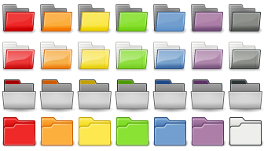

نرم افزار Rainbow Folders حجمی بسیار اندک دارد – حدود 700 کیلوبایت – و مراحل نصب آن بسیار ساده است. واسط کاربری نرم افزار المانهای مرتبط برای کار با نرم افزار را در یک پنجره به کلی ارائه میکند و بسیار ساده و قابل درک است:

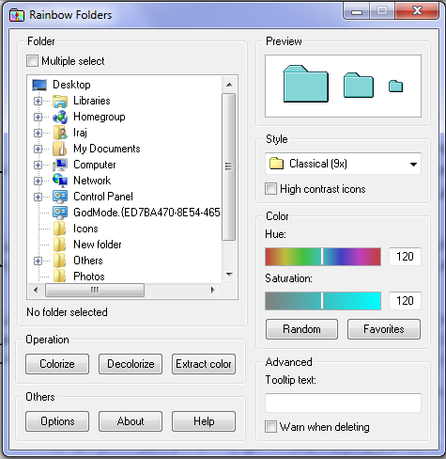

در رابط کاربری، میتوانید با انتخاب پوشه مورد نظر خود از نمای درختی سمت چپ، اقدام به شخصی سازی آن با ابزارهای سمت راست بکنید.

در این صفحه همچنین میتوانید از منوی پایین افتادنی بخش Style از بین سه نوع آیکون مختلف (کلاسیک، XP و مدرن) برای پوشه مورد نظر خود دست به انتخاب بزنید. و بعد از آن میتوانید رنگ دلخواه خود را با پالت رنگ مناسب این نرم افزار انتخاب کنید.

از سویی چنانچه رنگی را انتخاب کردید که مورد نظر شما بود، میتوانید با زدن دکمه Favorites آن را به رنگهای مورد علاقه خود اضافه کنید و برای بار بعد به راحتی به آن دسترسی پیدا کنید. یا آنکه با زدن دکمه Random به نرم افزار اجازه دهید بر حسب تصادف رنگی را برای پوشه شما انتخاب کند:

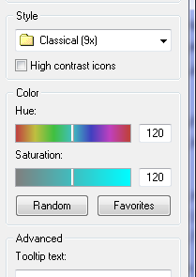

همچنین میتوانی در صورت نیاز، توضیحاتی در خصوص پوشه در قسمت Tooltip وارد سازید که به جای Tooltip اصلی ویندوز، زمانی که ماوس را بر روی پوشه نگه دارید نمایان میشود:

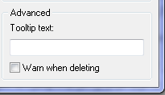

یکی از نقاط قوت این نرم افزار این ست که برای کار با آن هیچ نیازی به رجوع به واسط کاربری نیست. گزینه این نرم افزار بعد از نصب به شکل پیش فرض در منوی کلیک راست ویندوز تعبیه میشود و تنها کافی است که برای تغییر رنگ یک پوشه بر روی آن کلیک راست کنید و گزینه Rainbow Folders را انتخاب کنید:

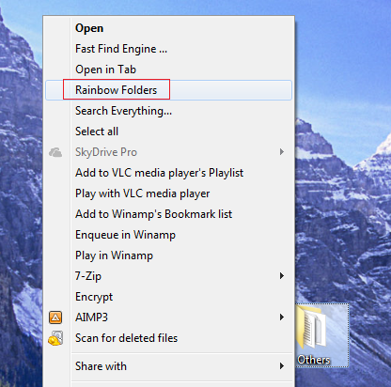

در این صورت نرم افزار با انتخاب مسیر پوشه مورد نظر اجرا میشود و کافی است دست به ایجاد تغییرات در پوشه مورد نظر بگیرید. همچنین این نرم افزار اجازه میدهد که چندی پوشه را به شکل همزمان انتخاب و اقدام به تغییر رنگ آنها کنید.

در نهایت این ابزار علیرغم سادگی خود میتواند ابزاری بسیار مناسب برای سازماندهی پوشه ها باشد. برای مثال میتوان در سیستم رنگ پوشه ها را بر اساس محتوی آنها تغییر داد و پوشه های حاوی صوت را به رنگ آبی، مستندات را با رنگ زرد و ... مشخص کرد. اینکار منجر به سهولت در دسترسی به پوشه ها نیز میشود.